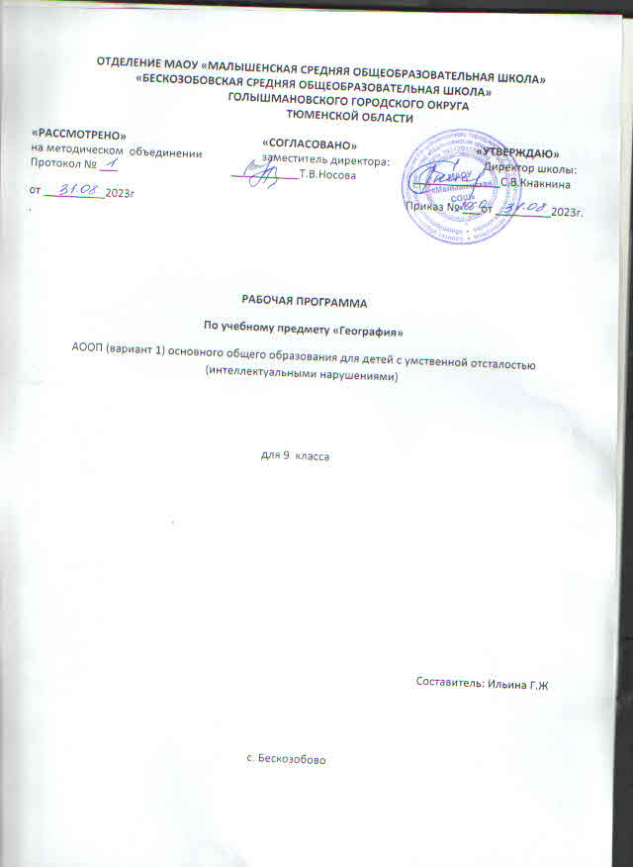

Содержание учебного предмета
Государства Евразии
Политическая карта Евразии. Государства Евразии (обзор). Западная Европа Великобритания (Соединенное Королевство Великобритании и Северной Ирландии). Франция (Французская Республика). Германия (Федеративная Республика Германия). Австрия (Австрийская Республика). Швейцария (Швейцарская Конфедерация). Южная Европа8. Испания. Португалия (Португальская Республика). Италия (Итальянская Республика). Греция (Греческая Республика). Северная Европа Норвегия (Королевство Норвегия). Швеция (Королевство Швеция). Финляндия (Финляндская Республика). Восточная Европа¹ Польша (Республика Польша). Чехия (Чешская Республика). Словакия (Словацкая Республика). Венгрия (Венгерская Республика). Румыния (Республика Румыния). Болгария (Республика Болгария). Югославия. Албания (Республика Албания). Эстония (Эстонская Республика). Латвия(Латвийская Республика).Литва (Литовская Республика). Белоруссия (Республика Беларусь). Украина. Молдавия (Республика Молдова).
Центральная Азия
Казахстан (Республика Казахстан). Узбекистан (Республика Узбекистан). Туркмения (Туркменистан). Киргизия (Кыргызстан). Таджикистан (Республика Таджикистан). Юго-Западная Азия. Грузия (Республика Грузия). Азербайджан (Азербайджанская Республика). Армения (Республика Армения). Турция (Республика Турция). Ирак (Республика Ирак). Иран (Исламская Республика Иран). Афганистан (Исламское Государство Афганистан).
Южная Азия
Индия (Республика Индия).
Восточная Азия
Китай (Китайская Народная Республика) Монголия (Монгольская Народная Республика). Корея (Корейская Народно-Демократическая Республика и Республика Корея). Япония.
Юго-Восточная Азия
Вьетнам (Социалистическая Республика Вьетнам). Лаос (Лаосская Народно-Демократическая Республика). Таиланд (Королевство Таиланд) или другие страны по выбору учителя.
Россия
Россия (Российская Федерация) — крупнейшее государство Евразии. Сухопутные и морские границы России (повторение). Административное деление России (повторение). Столица, крупные города России. Обобщающий урок. Контрольная работа.
Межпредметные связи
Образование Российской империи. Образование и распад СССР. Суверенная Россия (история).
Практические работы
Обозначение на контурной карте государств Евразии, их столиц и изученных городов. Нанесение границы Европы и Азии. Составление альбома «По странам и континентам».
Свой край
История возникновения нашего края. Положение на карте области, края. Границы. Поверхность. Климат. Предсказание погоды по местным признакам. Народные приметы. Полезные ископаемые и почвы нашей местности. Реки, пруды, озера, каналы нашей местности. Водоснабжение нашего края питьевой водой. Охрана водоемов.
Растительный мир нашего края (деревья, кустарники, травы, цветочно-декоративные растения, грибы, орехи, ягоды, лекарственные растения). Красная книга. Охрана растительного мира. Животный мир нашей местности. (Хищные и травоядные, дикие и сельскохозяйственные животные, птицы, рыбы, земноводные, насекомые). Вред природе, наносимый браконьерами. Красная книга. Охрана животных. Помощь зимующим птицам. Заповедники, заказники..Население нашего края (области). Его состав. Национальные обычаи, традиции, костюмы, фольклорные песни и танцы, национальная кухня. Промышленность нашей местности. Ближайшее промышленное предприятие, где могут работать выпускники школы. Специализация сельского хозяйства (растениеводство, животноводство, бахчеводство и т.п.). Транспорт нашего края (наземный, железнодорожный, авиационный, речной). Архитектурно-исторические и культурные памятники нашего края. Наш город (поселок, деревня). Обобщающий урок «Моя малая Родина».
Практические работы
На карте своей области обозначить условными знаками, вырезанными из картона, месторождения полезных ископаемых, цветными кружками — областной и районные центры. Обозначить на контурной карте России свою область. К карте своей области прикрепить контуры наиболее распространенных растений и животных, отметить заповедные места. Зарисовать и подписать растения и животных, занесенных в Красную книгу области. Записать в тетрадь названия местных водоемов, форм земной поверхности, фамилии известных людей края. Вычертить простейшую схему структуры народного хозяйства области. Регулярно читать местную периодическую печать. Выполнить рисунки и написать сочинение на тему «Прошлое, настоящее и будущее нашего края».
Межпредметные связи
Сезонные изменения в природе (природоведение). История нашего края (история). Почвы, полезные ископаемые, водные ресурсы, растительный и животный мир, экологические проблемы (естествознание). Фольклор (музыка). Сфера быта, национальные блюда (СБО). Архитектурные памятники (изобразительная деятельность).

Планируемые результаты освоения курса географии

Учащиеся должны знать:

- географическое положение, столицы и характерные особенности изучаемых государств Евразии;
- границы, государственный строй и символику России;
- особенности географического положение Алтайского края, типичных представителей растительного и животного мира, основные мероприятия по охране природы в Алтайском крае, правила поведения в природе, меры безопасности при стихийных бедствиях;
- медицинские учреждения и отделы социальной защиты края.

Учащиеся должны уметь:

- находить на политической карте Евразии изучаемые государства и их столицы;
- по иллюстрациям характерных достопримечательностей узнавать отдельные города Евразии;
- показать Россию на политических картах мира и Евразии;
- находить свою местность на карте России (политико-административной, физической и карте природных зон);
- давать несложную характеристику природных условий и хозяйственных ресурсов своей местности, давать краткую историческую справку о прошлом края;
- называть и показывать на иллюстрациях изученные культурные и исторические памятники своей области;
- правильно вести себя в природе.

Тематическое планирование
№ п/п | Наименование разделов и тем | Кол-во часов | Практ.работы
1 | Повторение | 2 | -
2 | Западная Европа | 5 | 1
3 | Южная Европа | 3 | 1
4 | Северная Европа | 3 | 1
5 | Восточная Европа | 10 | 1
6 | Центральная Азия | 5 | 1
7 | Юго-Западная Азия | 6 | 1
8 | Южная Азия | 2 | -
9 | Восточная Азия | 4 | 1
10 | Юго-Восточная Азия | 4 | 1
11 | Россия | 6 | 1
12 | Алтайский край | 18 | 1
 | Итого | 68

Календарно-тематическое планирование

№ | Наименование разделов и тем | Всего часов | Дата
 |  |  | по плану | по факту
1  1.1 | Повторение.  Материк Евразия | 2  1
1.2 | Политическая карта Евразии. Государства Евразии. | 1
2  2.1 | Западная Европа  Великобритания. | 5  1
2.2 | Франция.Тест | 2
2.3 | Германия. | 1
2.4 | Австрия, Швейцария. Работа с контурной картой | 1
3  3.1 | Южная Европа  Испания, Португалия | 3  1
3.2 | Италия. | 1
3.3 | Греция. Работа с контурной картой | 1
4  4.1 | Северная Европа  Норвегия. | 3  1
4.2 | Швеция. | 1
4.3 | Финляндия. Работа с контурной картой | 1
5  5.1 | Восточная Европа  Польша, Чехия, Словакия. | 10  1
5.2 | Венгрия. | 1
5.3 | Румыния, Болгария. | 1
5.4 | Сербия. Черногория | 1
5.5 | Эстония. | 1
5.6 | Латвия. | 1
5.7 | Литва.Тест | 1
5.8 | Белоруссия. | 1
5.9 | Украина. | 1
5.10 | Молдавия. Работа с контурной картой | 1
6  6.1 | Центральная Азия  Казахстан. | 5  1
6.2 | Узбекистан. | 1
6.3 | Туркмения. | 1
6.4 | Киргизия.Тест | 1
6.5 | Таджикистан. Работа с контурной картой | 1
7  7.1 | Юго-Западная Азия  Грузия.  Повторение. Государства Евразии | 6  1
7.2 | Контрольная работа полугодие «Государства Евразии» | 1
7.3 | Азербайджан. Армения | 1
7.4 | Повторение. Государства Евразии. Тест | 1
7.5 | Турция. | 1
7.6 | Иран.  Афганистан. Работа с контурной картой | 1
8  8.1 | Южная Азия  Индия. Работа на контурной карте | 2  2
9  9.1 | Восточная Азия  Китай.Тест | 4  1
9.2 | Монголия. | 1
9.3 | Корея. | 1
9.3 | Япония. Работа с контурной картой | 1
10  10.1 | Юго-Восточная Азия  Таиланд. | 4  1
10.2 | Вьетнам. | 1
10.3 | Индонезия. Работа с контурной картой | 1
10.4 | Повторение. Государства Азии. Тест | 1
11  11.1 | Россия  Российская Федерация.  Границы | 6  1
11.2 | Россия крупнейшее государство Евразии | 1
11.3 | Административное деление России. | 1
11.4 | Столица, крупнейшие города. | 1
11.5 | Повторение. Россия. Тест | 1
11.6 | Работа с контурной картой «Государства Евразии» | 1
12  12.1 | Алтайский край  История возникновения нашего края | 16  1
12.2 | Положение на карте. Практическая работа | 1
12.3 | Климат | 1
12.4 | Полезные ископаемые и почвы | 1
12.5 | Водоёмы, водоснабжение. Практическая работа | 1
12.6 | Растительный мир | 1
12.7 | Животный мир | 1
12.8 | Население нашего края | 1
12.9 | Промышленность нашей местности. | 1
12.10 | Специализация сельского хозяйства | 1
12.11 | Транспорт. | 1
12.12 | Архитектурно-исторические и культурные памятники. | 1
12.13 | Повторение. Алтайский край. Тест | 1
12.14 | Контрольная работа по итогам года «Государства Евразии» | 1
12.15 | Анализ контрольной работы  Повторение курса | 2
 | Инструктаж по ТБ. Экскурсия «Наш поселок» | 2
 | Итого | 68

